# Documentación Externa

# Formulario de resolución de operaciones matemáticas

Creación de un formulario el cual nos permita realizar cuatro operaciones diferentes mediante la implementación de 2 inputs los cuales se encargarán de capturar las dos variables a operar, la creación de 4 botones los a los cuales se les deberán dar las respectivas funcionalidades para llevar a cabo la operación que el cliente desee realizar y visualizar mediante un tercer input de tipo “number” en el cual se imprimirá el resultado para que el cliente la visualice.

# Manual de Usuario

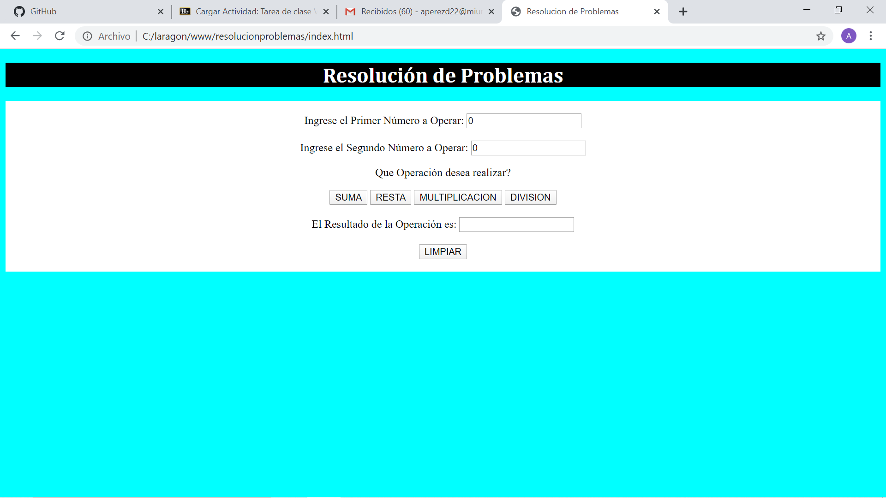

Aquí debe ingresar el primer número que desea operar

Aquí debe ingresar el segundo número que desea operar

Presione el botón correspondiente a la operación que desea llevar a cabo

El resultado de la operación que usted eligió aparecerá aquí

Presionar aquí para limpiar las celdas de ingreso de números y poder ingresar cantidades nuevas

# Descripción del Problema

Se quería realizar una pagina web la cual nos permitiese llevar a cabo cualquiera de las cuatro operaciones matemáticas principales como lo son la suma, resta, multiplicación y división, así que partiendo de ese problema de no tener a la mano ningún tipo de software que nos permitiera establecer este tipo de operaciones, se llevó a cabo la realización de la misma, la cual mediante la captura de dos variables (cualquier variable) lleva a cabo las diferentes tipos de operaciones matemáticas y mediante tan solo clickear sobre un botón nos muestra el resultado de la operación que escogimos al principio y nos muestra el resultado de una manera sencilla, clara y sobre todo precisa.

# Nombre del Autor:

**Ángel Dario Pérez Damas**

# Algoritmo:

No

Si

No

Si

No

Si

No

No

Si

Si

¿Se lleva a cabo la suma de dos variables enteras?

Se obtiene otro numero entero como resultado?

Informar

Desea realizar otra operación desde cero?

FIN

Presione el botón “Limpiar” para borrar los valores ingresados e ingresar nuevos

Hay datos ingresados en los espacios correspondientes?

Se presionó el botón de la respectiva operación a realizar?

Ingresar valores a operar e intentar de nuevo

Visualizar Resultado en la salida correspondiente

Presionar el botón correspondiente a la operación que se desea realizar

# Diccionario de datos

**“=”** = determina el valor de una variable

**“==”** = hace una comparación entre una o mas variables

**Input** = nos permite insertar un objeto dentro del formulario

**var** = nos permite guardar una variable

**<!-- -- >** = nos permite ingresar un comentario en el código html

**//** = nos permite ingresar un comentario en el archivo de Java Script

**<..>** = nos permite definir una etiqueta dentro del código html

**If()** = nos permite determinar una función de estilo if (si)

**else()** = nos permite definir que pasaría si determinada situación no se completa dentro de un if

**background-color** = nos permite elegir el color del fondo de un objeto

**document.getElementById(“”)** = nos permite mandar a llamar un objeto del archivo html desde nuestro código de Java Script

**<br>** = nos permite hacer un salto de línea en el código html

**<h1>** = nos permite ingresar un titulo en el archivo html

**{}** = contiene elementos que se aplicarán si la función se cumple

**;** = le dice al lector de código hasta donde llega determinada línea de código

**<form>** = nos permite ingresar un formulario en el archivo html

**<script>** = manda a llamar código de Java Script

**<style>** = manda a llamar código de tipo css

**<label>** = nos permite atribuirle un texto a un elemento

**#** = manda a llamar una clase del html desde el css

**.** = nos permite mandar a llamar un id del html desde el css

**function** = nos permite definir una función en el código de Java Script

# Código Fuente

## Archivo HTML:

<!--crear un programa que:

1. Capture dos variables

2. Tenga cuatro botones (suma, resta, multiplicacion, division)

3. Que devuelva el resultado de la operacion segun el boton que se presione-->

<!--Se debe aplicar lo visto en la resolución de problemas-->

<!-- se crea archivo html-->

<!DOCTYPE html>

<html lang="es">

<head>

<meta charset="UTF-8">

<meta name="viewport" content="width=device-width, initial-scale=1.0">

<!--Se le asigna un titulo a la pagina web-->

<title>Resolucion de Problemas</title>

<!--Se hace referencia al archivo css el cual nos ayudara a aplicarle estilo a la pagina web-->

<link type="text/css" href="diseño.css" rel="stylesheet">

</head>

<body>

<!--se interta un titulo-->

<h1>Resolución de Problemas</h1>

<!--Se inserta un formulario-->

<form>

<!--Dentro de el formulario se insertan dos inputs de tipo number los cuales nos ayudarán a capturar las variables con las cuales trabajaremos-->

<br>

<label for="a">Ingrese el Primer Número a Operar: </label>

<input type="number" id="a" name="a">

<br>

<br>

<label for="b">Ingrese el Segundo Número a Operar: </label>

<input type="number" id="b" name="b">

<br>

<p>Que Operación desea realizar?</p>

<!--Se insertan los cuatro botones que nos permitirán realizar las cuatro operacines diferentes-->

<!--A cada botón se le agrega el atributo "onclick" con el cual se llamará a la funcion correspondiente-->

<input type="button" id="suma" name="suma" value="SUMA" onclick="add()"></button>

<input type="button" id="resta" name="resta" value="RESTA" onclick="rest()"></button>

<input type="button" id="multiplicacion" name="multiplicacion" value="MULTIPLICACION" onclick="mul()"></button>

<input type="button" id="division" name="division" value="DIVISION" onclick="div()"></button>

<br><br>

<!--Se inserta otro input de tipo number en el cual se mostrará el resultado de la operacion que se seleccione-->

<label for="c">El Resultado de la Operación es: </label>

<input type="number" id="c" name="c">

<br><br>

<!--Se inserta un quinto boton cuya funcion es limpiar las casillas para llevar a cabo otra operación-->

<input type="button" id="limpiar" name="limpiar" value="LIMPIAR" onclick="clean()">

<br><br>

</form>

<!--Se adjunto el archivo de Java Script el cual nos ayudará a llevar a cabo las operaciones-->

<script src="funciones.js"></script>

</body>

</html>

## Archivo CSS:

/*Se establecieron los aspectos deseados para cada elemento en la pagina web*/

h1

{

color: #FFF;

font-size: 30px;

background: black;

text-align: center;

font-family: Cambria;

}

form

{

margin:0 auto;

text-align: center;

background-color:#fff;

}

body

{

background-color:aqua;

}

## Archivo JS:

//Se crearon las funciones correspondientes a cada botón y se les dió la funcionalidad deseada

function add()

{

var a = document.getElementById("a").value;

var b = document.getElementById("b").value;

//Se parsearon las variables para convertirlas a numeros enteros

a = parseInt(a);

b = parseInt(b);

var c;

c = parseInt(c);

c = a + b;

document.getElementById("c").value = c;

}

function rest()

{

var a = document.getElementById("a").value;

var b = document.getElementById("b").value;

a = parseInt(a);

b = parseInt(b);

var c;

c = parseInt(c);

c = a - b;

document.getElementById("c").value = c;

}

function mul()

{

var a = document.getElementById("a").value;

var b = document.getElementById("b").value;

a = parseInt(a);

b = parseInt(b);

var c;

c = parseInt(c);

c = a * b;

document.getElementById("c").value = c;

}

function div()

{

var a = document.getElementById("a").value;

var b = document.getElementById("b").value;

a = parseInt(a);

b = parseInt(b);

var c;

c = parseInt(c);

c = a / b;

document.getElementById("c").value = c;

}

function clean()

{

document.getElementById("a").value= "";

document.getElementById("b").value= "";

document.getElementById("c").value= "";

}

//Se establecio un "if" para que el valor predeterminado de los dos primeros inputs sea "0"

if(document.getElementById("a").value=="")

{

document.getElementById("a").value = 0;

}

if(document.getElementById("b").value=="")

{

document.getElementById("b").value = 0;

}

# Diagrama de Clases

|  |
| --- |
| SUMA |
| Forma  Estética  Código  Capacidad |
| Capturar Variables  Sumar dos variables  Dar un resultado entero |

# Diagrama de Objetos

|  |
| --- |
| Solucionador de Operaciones Matemáticas: Solucionador de Operaciones Matemáticas |
|  |

# Diagrama de Secuencia

# Diagrama de Actividades

Se detectan y capturan las variables

Se detecta que botón se presionó

Se lleva a cabo la operación indicada por el botón

Se muestra el resultado en pantalla

# Diagramas de Estados